# Dienst 24 december 2024 - Boxtel

# voorganger: drs. W.v.d.Wouw,

# *em. geestelijk verzorger, Nuenen*

# VOORBEREIDING

**MUZIEK:**

*AANSTEKEN KAARS*

**INTREDELIED** **477: Komt allen tezamen** (*couplet 1, 2*

*en 4)*

**BEMOEDIGING**

Onze hulp is in de Naam van de Heer **die hemel en aarde gemaakt heeft** die trouw blijft tot in eeuwigheid

en het werk van zijn handen niet loslaat.

**Muziek: Prelude in C van J.S. Bach**

**GROET** *(de gemeente gaat weer zitten)*

Genade voor u en vrede van God onze Vader

en van onze Heer Jezus Christus

in gemeenschap met de heilige Geest.

AMEN

**Drempelgebed**

**Muziek:** Larghetto uit sonate no. 4 opus 1 cello en

orgel  G.F. Handel

**LIED: 489: Komt ons in diepe nacht ter ore (***couplet 1 en 2)*

**KYRIE,** *een smeekgebed voor de nood van de wereld*

daarom bidden wij U om ontferming:

[I = Voorganger, of Vrouwen, II = Allen]

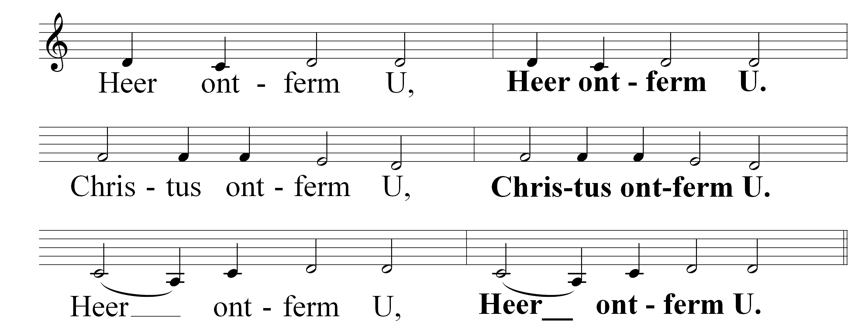

**GENADEVERKONDIGING**

**GLORIA lied 487: Eer zij God in onze dagen** *(couplet 1 t/m 3)*

# DE BIJBEL OPEN

**GROET**

De Heer zal bij u zijn.

De Heer zal u bewaren.

**GEBED BIJ DE OPENING VAN DE SCHRIFTEN**

**LEZINGEN**

**1e lezing: Jesaja 8,23-9,7**

**lied 444 Nu daagt het in het oosten** *(couplet 1, 2, 4*

*en 5)*

**2e lezing: Lc 2, 1-20**

**-Lied 494: Vanwaar zijt Gij gekomen**

**Overdenking**

**MUZIEK**, “Pifa”, *uit de Messiah van G.F. Handel*

# BIDDEN EN DELEN

# Lied 483: Stille nacht

**Mededelingen**

**Inzamelen gaven:**

*Ondertussen*

**Muziek:** Jesu, joy of man’s desiring  *van J.S. Bach*

**DANKGEBED**

**VOORBEDEN,**

telkens zingend beantwoord met:**368c: Doe lichten over ons**

STIL GEBED

**ONZE VADER**

Onze Vader die in de hemel zijt, uw Naam worde geheiligd.

Uw koninkrijk kome.

Uw wil geschiede

op aarde zoals in de hemel.

Geef ons heden ons dagelijks brood.  En vergeef ons onze schulden,

zoals ook wij onze schuldenaars vergeven.  En leid ons niet in verzoeking,

maar verlos ons van de boze.  Want van U is het koninkrijk en de kracht

en de heerlijkheid

in eeuwigheid. Amen. *(oecumenische verwoording)*

**Muziek:** Allegro uit sonate no 4 opus 1, cello en orgel *van G.F. Händel*

**Afsluitend verhaal: Verwondering**

**Slotlied:**  **Ere zij God (staat niet in het Liedboek)**

**Wegzending**

**ZEGEN** *(de gemeente gaat staan)*

.

beantwoord met:

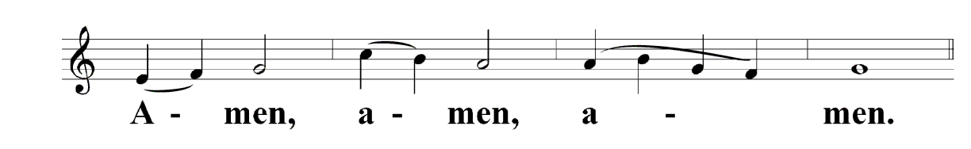

**MUZIEK**: